**Задание (вариант 10):**

Большинство корпусов университета соединены между собой переходами. В некоторых организованы места отдыха и расположены кафе. Необходимо организовать беспроводной доступ в интернет и к учебным материалам на сервере университета для пользователей, которые перемещаются по корпусам и переходам университета. Помимо телефонов на разных операционных системах возможно использование ноутбуков.

**Расширенное описание задачи:**

1. Помещения заказчика представляют собой корпуса университета с переходами, местами отдыха для студентов и кафе. Суммарно 5 различных корпусов, соединенных 4 переходами

Обозначения корпусов:

* «Гк» – главный корпус
* Корпус «Б»
* Корпус «В»
* Корпус «Д»
* Корпус «Е»

Гк является главным корпусом в котором расположены переходы в корпуса «Б», «В» и «Д». Корпус «Д» также соединен переходом в корпус «Е».

Обозначения переходов:

* Переход 1 – переход из «Гк» в «Б»
* Переход 2 – переход из «Гк» в «Д»
* Переход 3 – переход из «Гк» в «В»
* Переход 4 – переход из «Д» в «Е»

В некоторых переходах расположены места отдыха и кафе, именно:

* Место отдыха «Оазис» расположено в переходе 1
* Место отдыха «Поляна» расположено в переходе 4
* Кафе «Диета» расположено в переходе 2
* Кафе «Пора покушать» расположено в переходе 3

Примерная схема помещений заказчика:

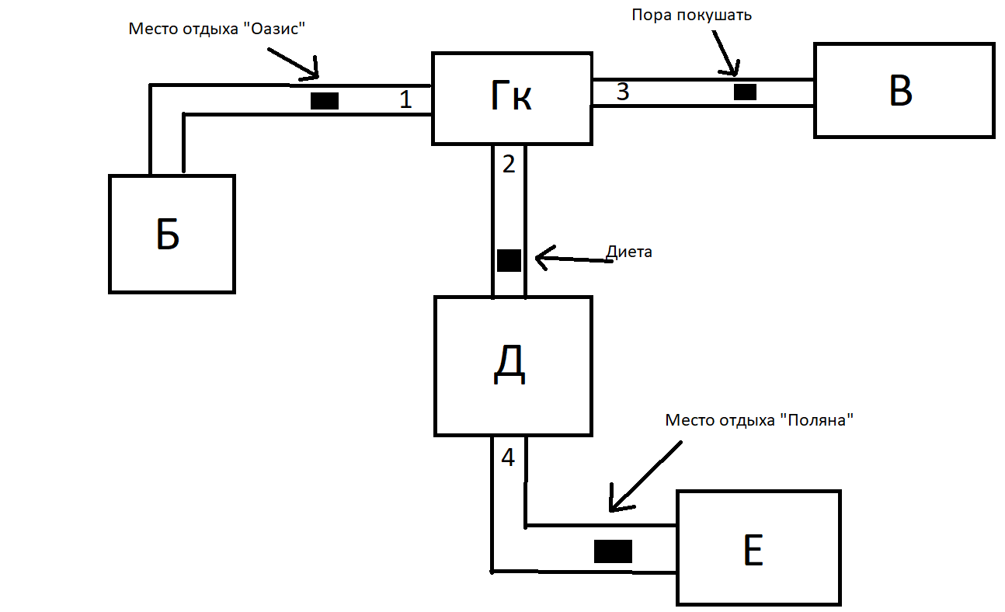

1. Так как нужно организовать беспроводной доступ к сети интернет и к учебным материалам в каждом корпусе и переходе, в том числе в местах отдыха и кафе, необходимо поставить минимальное подходящее кол-во точек Wi-Fi, чтобы минимизировать порчу потолков и стен. Обследование показало, что в соответствии с площадями корпусов и длинами переходов будет достаточно установить 7 беспр. точек доступа: по одному в каждом корпусе (площади покрытия радиоволн хватит на каждый из корпусов) и дополнительно по одной точке доступа в месте отдыха «Оазис» и в кафе «Пора покушать», это обусловлено тем, что площадь корпуса Гк больше остальных корпусов и волны Wi-Fi из него не «дотянуться» до Оазиса, расопложенного в переходе 1, биже к Гк. Также «Пора покушать» находится практически посередине в переходе 3 и получается изолированным от точек доступа в «Гк» и «В».
2. Сервер университета один и находится в Гк.
3. Доступ ЛВС, в интернет, к WiFi и серверам организуется через маршрутизатор.
4. Для некоторой разгрузки сети Wi-Fi будет правильно дополнительно установить проводной выход в интернет и к серверу университета во всех местах отдыха и кафе. Количество должно определяться максимальной загруженностью этих зон. Обследование показало, что средняя загруженность равняется 15-20 человек и близка к максимальной, поэтому с учетом того, что не все посетители используют ноутбуки и многим удобнее пользоваться Wi-Fi, будет логично установить по 10 проводных выходов в интернет в каждой такой зоне (всего 40). Необходимо предусмотреть возможность расширения.
5. В сети должны работать сервисы — файловый (CIFS, IPP), почтовый (ISMTP, IPOP3, IMAP4), DNS, DHCP, SNMP. Другие сервисы запускаются по мере необходимости по отдельному согласованию с Заказчиком.

**Решение (примерное, неполное, без документов):**

1. Необходимо организовать 3 сегмента сети:

а) сеть Wi-Fi;

б) проводная сеть

в) доступ в интернет;

1. Обследование:

а) сейчас есть 40 рабочих мест в корпусах, 2 коммутатора на 24 порта, сервер, маршрутизатор

б) доступ в интернет — 40 Мбит/сек, 5800 руб/мес.

1. Моделирование:

а) для проводной сети необходимо:

- 23 рм+uplink — коммутатор на 24 порта (уже есть) — в «Гк»;

- 23 рм+uplink — коммутатор на 24 порта — также в «Гк» для соединения с местом отдыха «Оазис» и кафе «Пора покушать»;

- 23 рм+uplink — коммутатор на 24 порта — в «Д» для соединения с кафе «Диета» и местом отдыха «Поляна»;

б) на 7-8 беспроводных точек доступа надо ещё один коммутатор

в) для связи всех сегментов сети надо маршрутизатор с 2-мя интерфейсами LAN для локальной сети и одним WAN-для подключения к интернету.

1. (Примерная) смета затрат:

а) TP-LINK TL-SG1024D коммутатор (24 порта): 6500Р – 3шт

б) роутер Cisco RV345P-k8-RU: 20000Р – 1шт

г) монтажные работы: 16000Р

**Итог:**

1. Согласовать с Заказчиком время проведения работ. На время проведения работ доступа в интернет и к серверу нет.
2. Затраты на подключение к интернету на год.

В связи с появлением сети Wi-Fi пропускную способность канала достаточно увеличить в 4 раза (т. е. до 16 Мбит/сек, примерные затраты 5800*4=23200 руб/мес., 23200*12=280000 руб/год). Однако, в летние месяцы, начиная с июня, по начало сентября учащиеся и преподаватели университета находятся в отпуске или на практиках, как следствие, на эти месяцы можно сокращать пропускную способность канала до минимальной: 4Мбит/сек, значит цена снизится примерно также в 4 раза и составит 5800руб/месяц . Значит, итоговая цена за год:

23200*9+5800*3=226200руб/год.

Экономия составит примерно 280000-226200=53800руб/год.